佳通轮胎2026届秋季校园招聘
一、集团简介
Giti佳通轮胎始创于新加坡，是全球领先的轮胎制造商之一。Giti佳通依靠其卓越的产品与服务，畅销全球130多个国家，并赢得众多国内外知名汽车厂商的信赖，成为其长期合作的配套轮胎供应商。

Giti佳通轮胎在中国、美国及印尼共设有5家轮胎制造工厂，均已获得ISO/TS16949质量管理体系及ISO14001环境管理体系认证；同时，美国、德国、英国、中国、印尼五大研发及技术中心紧密协作，铸就了其全球化的研发实力。Giti佳通轮胎积极投身赛车运动，通过对轮胎性能的极限挑战，不断精进研发技术，反馈民用轮胎市场。

目前，佳通在全球已有近90,000个专业零售服务终端，遍布五大洲，为广大车主及车队提供完善的轮胎解决方案，让卓越的产品与服务触手可及。

二、招聘工作安排
1、招聘对象：2026届全日制应届，本科、硕士、博士研究生。
2、招聘岗位及专业：针对机械设计制造及自动化、电气工程及其自动化、高分子材料、化学工艺与工程、材料工程、车辆工程、计算机科学与技术、软件工程等专业共招聘70个岗位。

三、应聘指引
应聘流程
网申→面试→offer发放→入职
官方网站： http://www.giti.com
简历投递: https://www.liepin.com/company/4197046/
邮箱投递：hr-recruitment@giti.com
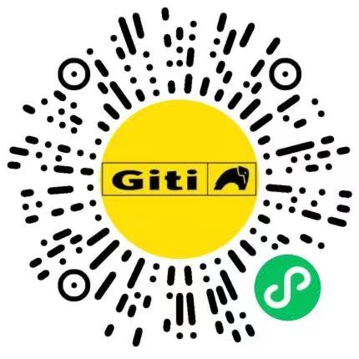

四、招聘岗位
岗位名称/学历要求/专业要求/工作地点/招聘人数
生产制造类：
电气工程师/本科及以上/电气自动化专业/合肥、莆田/25人
机械工程师/本科及以上/机械类/合肥、莆田/20人
软件工程师/本科及以上/计算机类/合肥、莆田/5人
仪表工程师/本科及以上/仪器仪表/莆田/2人
动力工程师/本科及以上/动力能源/莆田/2人

研发类：
产品开发工程师/本科及以上/机械类/合肥/2人
NVH工程师/硕士及以上/机械类、力学/合肥/2人
FEA技术工程师/硕士及以上/机械类、高分子物理/合肥/2人
配方基础研究工程师/博士/高分子材料/合肥/1人
配方设计工程师/本科及以上/高分子材料/合肥/1人
试验研究工程师/本科及以上/机械类、仪器仪表、化工/合肥/1人
材料开发工程师/硕士及以上/金属材料/合肥/1人
化学分析试验工程师/本科及以上/化学类/合肥/1人
AI技术工程师/本科及以上/人工智能、计算机、数学/合肥/1人

营销类：
配套销售代表/本科/市场营销/上海、合肥/3人
渠道销售代表/本科/市场营销/上海、合肥/3人

